2nd International Vocational Science Symposium., IVSS 2018

2. Uluslararası Mesleki Bilimler Sempozyumu, IVSS 2018
http://www.meslekisempozyum.com | IVSS 2018  © Mesleki Bilimler Dergisi (MBD) & Ankara Üniversitesi
Received date; reviewed; accepted date
Yüzeyleri Modifiye Edilmiş Bor Atıklarının Polimer Kompozitlerde Etkilerinin Araştırılması
Süleyman Akpınar¹ ve Atilla Evcin¹
¹ Afyon Kocatepe Üniversitesi, Mühendislik Fakültesi, Malzeme Bilimi ve Mühendisliği Bölümü
Sorumlu Yazar: evcin@aku.edu.tr (Atilla Evcin)
Özet: Bor işletme tesisleri atıklarından borun tekrar kazanılmasına, çevreye zarar vermeden depolanmasına ve seramik, yapı vb. sektörlerde kullanımına yönelik günümüzde önemli araştırmalar ve çalışmalar yapılmaktadır. Bor atıklarını değerlendirmede en uygun strateji atık içindeki borun tekrar kazanılmasına müteakip kil içerikli malzemenin uygun sanayilerde kullanılmasıdır. Böylece hem atık durumda bulunan bu potansiyel kaynaklar ülke ekonomisine kazandırılmış olmakta hem de çevre kirliliğinin önüne geçilmektedir.

Polimer, pigment ve su bazlı boya üretiminde dolgu maddesi olarak kullanılan, yüksek yüzey enerjisine ve polaritesine sahip hidrofilik özellikteki kaolen, kalsit, talk, mika wollastonit vb. gibi çoğu inorganik oksitler yüzey kimyaları değiştirilerek söz konusu ortamlarda kullanılabilmektedir. Bu oksitlerin yüzeyindeki hidrofilik türler, yağ asidi ve türevleri, yüzey aktif maddeler, reçineler, çeşitli organo metalik bileşikler, titanat ve silan gibi çeşitli organik yüzey değiştirici maddeler ile parçacık yüzeyindeki hidroksil gruplarının miktarını azaltarak hidrofobik türlere dönüştürülebilir.

Bu çalışmada, Kırka bor atıklarının içerisinde bulunan bor oksitleri değerlendirmek amacı ile yüzeylerinin stearik asit ile modifiye edilerek polimer kompozitlerde dolgu maddesi olarak kullanım imkânı araştırılacaktır. Yüzey modifikasyonu sonrası bor atıklarının yüzeyleri hidrofobik karakterde olacağından polimer içerisinde homojen bir şekilde dağılımı sağlanacaktır. Bu kapsamda; yüzeyleri modifiye edilen bor atıklarının polimer yapısına farklı oranlarda ilavesi nihai malzeme özellikleri üzerindeki etkilerinin araştırılması hedeflenmektedir. Bor atıklarının, su içerisinde % 0.5, 1 ve 2 oranlarında çözündürülmüş stearik asit ile 30 dk sürelerde manyetik karıştırıcıda karıştırılarak kaplanması ile elde edilen modifiye tozlar, ıslatılabilirlik testi ile karakterize edilmiş ve neticesinde en yüksek hidrofobikliğin elde edildiği koşullar belirlenmiştir. Bu koşullarda hazırlanan tozlar silikon polimeri içerisine % 1-5 oranlarında ilave edilerek hazırlanan örnekler üzerinde yapılan testler neticesinde bor atıklarının yüzey modifikasyonu sonrasında polimer yapısında kullanılabilirliği ve polimer özelliklerine etkileri araştırılmıştır.
Anahtar Kelimeler: Bor atığı, Yüzey modifikasyonu, Stearik asit, Polimer

Investigating the Effects of Surface-Modified Boron Waste on Polymer Composites
Abstract: Boron plant facilities can be used to recover the waste from the wastes, to store it without damage to the environment, important researches and studies are currently being carried out for use in sectors. The most appropriate strategy for evaluating boron residues is to use clay-based materials in appropriate industries following recovery of the waste in the waste. Thus, these potential sources, both in wastes, are gained to the country's economy and environmental pollution is prevented.

Most inorganic oxides, such as calcite, talc, mica wollastonite, etc., which have high surface energy and polarity and are used as filling material in polymer, pigment and water based paint production, can be used in the aforementioned environments by changing the surface chemistry. The hydrophilic species on the surface of these oxides can be converted to hydrophobic species by reducing the amount of hydroxyl groups on the particle surface with various organic surface modifiers such as fatty acids and their derivatives, surfactants, resins, various organo metallic compounds, titanate and silane.

In this study, it is aimed to investigate the use of boron oxides in Kırka boron wastes as a filler material in polymer composites by modifying their surfaces with stearic acid. After the surface modification, the surfaces of the boron wastes will be hydrophobic and homogeneous distribution in the polymer will be provided. In this scope; it is aimed to investigate the effects of the modified boron wastes on the properties of the final material added to the polymer structure at different ratios. The modified powders obtained by coating the boron waste with stearic acid dissolved in water at a ratio of 0.5, 1 and 2 wt% in a magnetic stirrer for 30 minutes were characterized by the wettability test and the conditions under which the highest hydrophobicity was obtained were determined. The powders prepared in these conditions were investigated on the samples prepared by adding 1-5 wt% ratios to silicone polymer, and the effects of the boron wastes on the polymer structure and polymer properties after surface modification were investigated.
Keywords: Boron wastes, Surface modification, Stearic acid, Polymer
- Giriş
Yüzey modifikasyonu, partiküllere doğasında olmayan bazı özelliklerin kazandırılmasına veya modifiye edilerek geliştirilmesine yönelik bir işlemdir (Otles, 2008). Yüzey modifikasyonu, partikül özelliklerinin modifiye edilmesi veya partikülün işlevselliğinin arttırılması ve yeni kompozit partiküllerin eldesi için kullanılır. Geliştirilebilir veya değiştirilebilir yüzey özelliklerine bazı örnekler akışkanlık, dağılabilirlik, çözünürlük, ıslatılabilirlik (hidrofobik/hidrofilik özellikleri), elektrostatik, elektrik, manyetik, optik, renk, lezzet, tat, partikül şekli / küresellik, sinterleşme ve katı faz reaktivitesidir (Yoshihara and Pieper., 1999).

Yüzey modifikasyonu; ilaç, gıda, kozmetik, seramik, elektronik ve özel kimyasallar dahil olmak üzere bir çok endüstride, arzu edilen son kullanım özelliklerine sahip kompozit (hibrit) malzemelerin sentezi için kullanılmaktadır. Günümüzde çoğu ticari tozların üretimi sol-jel, yaş kimyasal çöktürme, püskürtme ve kaplama (akışkan yatakta, daldırma veya döner disk ile) gibi çeşitli yaş yöntemler ile gerçekleştirilmektedir. Yaş kaplama prosesi esas olarak partikül ve çevresi arasında bir bariyer tabakası ya da film oluşturulması için kullanılmaktadır. Kaplama malzemesi, genellikle organik bir çözücü ya da sulu süspansiyon içinde çözünmüş bir çözeltiden oluşur. Organik çözücüler genellikle çok uçucudur. Bu uçucu bileşenlerin atmosferik sise, göz tahrişine ve solunum problemlerine ve hatta bazılarının kanserojen etkiye neden olan fotokimyasal sis oluşumuna öncülük ettiği öne sürülmektedir. Yaş kaplama yöntemlerinin bu çevresel sakıncaları partiküllerin yüzey modifikasyonuna yönelik kaplanması için araştırmacıları alternatif yöntemler bulmaya zorlamıştır (Otles, 2008).

1.1. Kuru Kaplama Yöntemi ile Yüzey Modifikasyonu
Kuru yöntem ile yüzey modifikasyonunda, çözücü ve bağlayıcı kullanılmadan mikron boyutundaki partiküller üzerine mikron altı incelikte partiküller için mekanik kuvvetler (mekanik etki, kayma vb.) yardımı ile kaplanır. Kuru yöntem ile yüzey modifikasyonu yüksek maliyetli veya nadir bulunan malzeme kullanımını azaltması ve solvent uzaklaştırma gibi işlem adımlarının olmaması dolaysıyla yaş yönteme göre önemli avantajlar sağlar. Kuru partikül kaplama yönteminin bir başka önemli avantajı da; çevre açısından genellikle yaş kaplamada mevcut olan, organik ya da sulu atık üretiminin olmamasıdır (Yoshihara and Pieper., 1999).
Literatürde kuru ve yaş yöntem ile yüzey modifikasyonuna yönelik yer alan bazı çalışmaların özetleri Çizelge 1 ve 2’de verilmiştir.

Çizelge 1. Kuru kaplama yöntemi ile yüzey modifikasyonu çalışmaları.
Malzeme | Özellik | Kaplama maddesi | Amaç | Referans
Kalsit | Yüzey alanı=3.3 m2/g | Stearik asit | Yüzey modifikasyon  mekanizmasının incelenmesi | Gilbert ve ark., 2000
 | Yüzey alanı=13m2/g  O.Tane boyutu= 0.8 μm | Stearik asit, Mg, Ca ve Zn stearat | Yüzey modifikasyon  mekanizmasının incelenmesi | Gilbert ve ark., 2001
 | Yüzey alanı=2.18 m2/g  O.Tane boyutu= 5.24μm | Stearik asit | Hidrofobiklik | Jeong ve ark., 2009
 | Yüzey alanı=4.8 m2/g  O.Tane boyutu= 6.2 μm | Stearik asit | Hidrofobiklik | Mihajlovic ve ark., 2013
Magnezyum hidroksit | Yüzey alanı=4.7 m2/g  Yüzey alanı=13.2 m2/g | Stearik asit | Yüzey modifikasyon mekanizmasının incelenmesi | Gilbert ve ark., 2000
 | Yüzey alanı=17.33 m2/g  O.Tane boyutu= 0.55μm | Stearik asit, Mg, Ca ve Zn stearat | Yüzey modifikasyon mekanizmasının incelenmesi | Gilbert ve ark., 2001
Talk | Yüzey alanı=5.2 m2/g  O.Tane boyutu= 7 μm | Silika | Hidrofobiklik | Lefebvre ve ark., 2011
Silika jel | O.Tane boyutu=55 μm | Mg-stearat | Hidrofobiklik | Ouabbas ve ark., 2009

1.2. Yaş Kaplama Yöntemi İle Yüzey Modifikasyonu

Katı yüzeylerin ıslatılabilirliği yüzey enerjisi ve yüzey morfolojisi ile yakından ilişkilidir (Zhang vd., 2014; Yusoff vd., 2010). Yüzey enerjisi çok düşük olduğunda hidrofobik (su itici) bir yüzey elde edilebilir. Ayrıca, daha büyük yüzey pürüzlülüğü de hidrofobikliği artırabilir. Dolayısıyla, hidrofobik bir yüzey eldesi için iki temel yol vardır;
(I) yüzey enerjisi yüzey kimyasal bileşimi ayarlanarak değiştirilebilir. CF3 veya CH3 grupları gibi bazı yüzey kimyasal bileşimleri yüzey enerjisini azaltarak katı yüzeyin hidrofobikliğini arttırır.
(II) yüzey pürüzlülüğü yüzey morfolojisinin ayarlanması ile değiştirilebilir (Zhang vd., 2014).

Çizelge 2. Yaş kaplama yöntemi ile yüzey modifikasyonu çalışmaları

Malzeme | Özellik | Kaplama maddesi | Solvent | Amaç | Referans
Kalsit | Yüzey alanı=0,97 m2/g  O.Tane boyutu= 3,58 μm | Sodyum  oleat | Su | Mekano aktivasyon yöntemi ile yüzey  modifikasyonu | Yoğurtcuoğlu ve Uçurum (2011).
 | Yüzey alanı=0,275 m2/g  O.Tane boyutu=16,33 μm | Sodyum  stearat | Su | Mekano aktivasyon yöntemi ile yüzey  modifikasyonu | Ding vd. (2007).
 | Yüzey alanı=0,275 m2/g  O.Tane boyutu=16,33 μm | Sodyum  stearat | Su | Mekano aktivasyon yöntemi ile yüzey  modifikasyonu | Ding vd. (2013).
 | Tane boyutu <5 μm | Stearik asit | Kloroform | Hidrofobiklik | Mihajlovic vd. (2009).
 | Tane boyutu <15 μm | Stearik asit | Kloroform | Yüzey modifikasyon  mekanizmasının incelenmesi | Zhou vd. (2013).
Wollastonit | O.Tane boyutu=20 mm | Sodyum  stearat | Su | Hidrofobiklik | Hou vd. (2013).
 | Yüzey alanı=0,28 m2/g  O.Tane boyutu=16,31 μm | Titanat (NT2) | Su | Fizikokimyasal ve uygulama  özelliklerinin incelenmesi | Ding vd. (2011).
Zirkonya | Yüzey alanı=8,21m2/g  O.Tane boyutu=0,16 μm | Stearik asit | Su | Hidrofobiklik | Liu vd. (2011).
Hidroksi-apatit | Tane boyutu <1 μm | Stearik asit | Etanol, aseton | Yüzey özelliklerinin iyileştirilmesi | Li ve Weng (2008).
Magnezyum hidroksit | O.Tane boyutu=10μm | Stearik asit | Su | Farklı organik ortamlarda dispersiyonun incelenmesi | Zhang vd. (2007)

- Malzeme ve Metot
Deneysel çalışmalarda kullanılan hammadde bor atıkları Eti Maden İşletmelerinden temin edilmiştir. Deneysel çalışmalarda kullanılan kaplama malzemesi Stearik asit Tepe Kimya A.Ş. (İstanbul) firmasından, polimer olarak Front RTV2 kalıp silikonu yerel tedarikçilerden temin edilmiştir.

2.1. Yaş Kaplama Yöntemi ile Bor Atıklarının Yüzey Modifikasyonu
Yaş kaplama deney prosedürüne göre; 250 ml’lik beher içerisindeki 100 ml suya (solvent) belirlenen konsantrasyonlarda ilave edilen stearik asitin 80°C’ye kadar ısıtılarak çözünmesi sağlanmıştır. Berrak çözelti elde edildikten sonra 80 °C ’deki çözeltiye 10 gr bor atığı ilave edilerek 750 devir/dakika ile 30 dk karıştırılmıştır. Hazırlanan solüsyonların filtrasyonu ile filtre kâğıdı üzerinde kalan tozlar 60°C’de sabit tartıma gelinceye kadar yaklaşık olarak 48-72 saat süre ile kurutmaya tabi tutulmuş, optimum şartlar belirlenmiştir. Yaş yöntem ile kaplama sonrası bor atığı tozlarının yüzey karakterinin (hidrofobik/hidrofilik) belirlenmesi amacıyla temas açısı ölçümü yapılmıştır.
Modifiye edilmemiş ve edilmiş bor atıkları polimer (RTV2) içerisinde % 1-5 oranlarında katılarak temas açısına etkisi incelenmiştir. Temas açısı ölçümleri damla yayınım yöntemi ile KSV-Attension marka Theta Lite 101 model optik tensiyometre cihazında gerçekleştirilmiştir (Şekil 1).
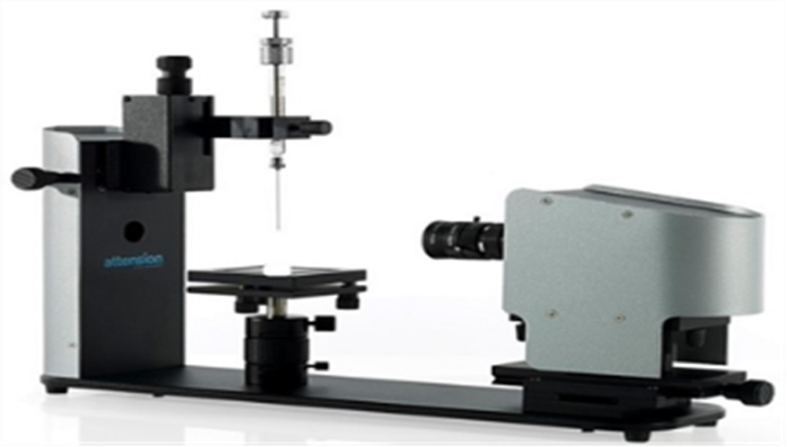
Şekil 1 . KSV Attention Theta Lite101

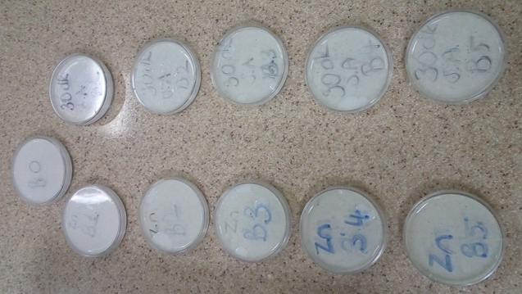
Şekil 2. Şekillendirilen polimer kompozit numuneler
- Sonuç ve Değerlendirme
Modifiye edilmiş toz numunelerin elde edilen temas açıları Şekil 3’de verilmiştir. Stearik asitle farklı oranlarda modifiye edilmiş tozların temas açılarına bakıldığında stearik asit miktarının artması temas
açısını ortalama 40’dan 97’ye çıkarmıştır.

%SA | Numune 1 | Numune 2 | Numune 3
% 0
 | 39,46° ±0,49 | 40,85°±0,81 | 40,47°±0,64
%0,5
 | 50,57°±0,60 | 49,62°±0,11 | 49,72°± 1,0
% 1
 | 65,84°±0,89 | 64,68°±0,35 | 64,04°±0,90
% 2
 | 95,89°±0,29 | 96,22°±0,17 | 98,65°±0,92
Şekil 3. Modifiye olmuş tozların temas açıları

Çizelge 3. Numunelerin temas açısı sonuçları
Numune | CA (ort) | Std. Dev.
Katkısız RTV2 | 113,77 | 0,24
%1 Modifiye Bor atığı | 106,26 | 0,15
%2 Modifiye Bor atığı | 106,63 | 0,61
%3 Modifiye Bor atığı | 106,28 | 0,33
%4 Modifiye Bor atığı | 101,75 | 0,97
%5 Modifiye Bor atığı | 100,68 | 2,16
% 1 Modifiye olmamış bor atığı | 111,93 | 0,93
% 2 Modifiye olmamış bor atığı | 105,29 | 0,34
% 3 Modifiye olmamış bor atığı | 103,10 | 1,01
% 4 Modifiye olmamış bor atığı | 102,47 | 0,62
% 5 Modifiye olmamış bor atığı | 101,15 | 0,83
Çizelge 3 ve Şekil 4’de ise polimer içerisine katılarak oluşturulmuş kompozitlerin temas açıları verilmiştir.
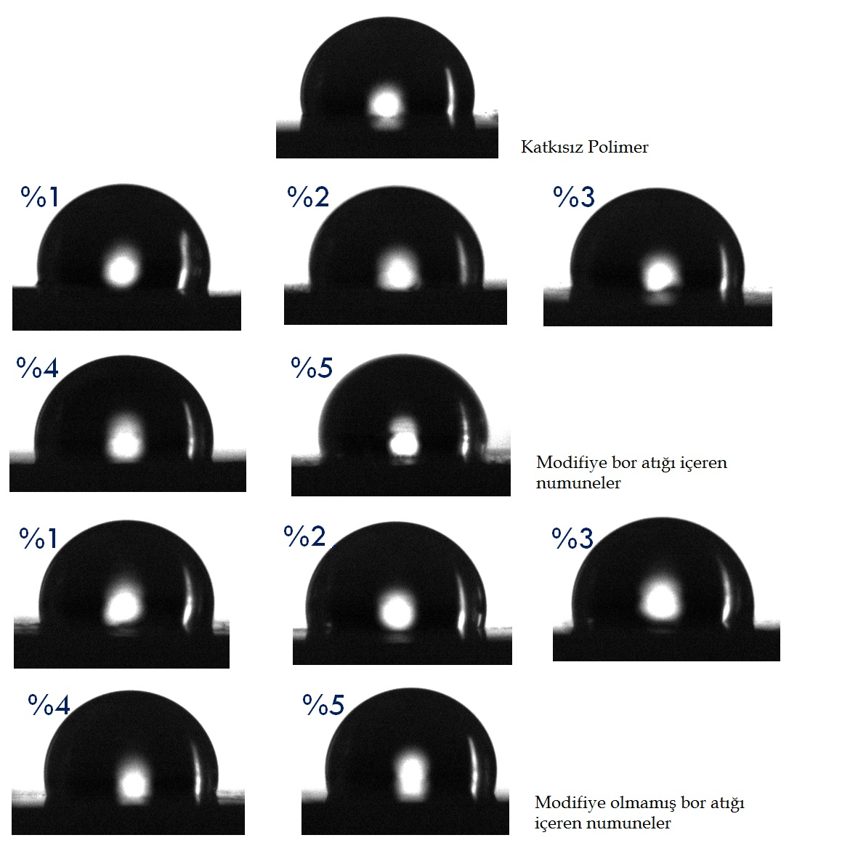
Şekil 4. Polimer kompozit numunelerin temas açıları
- Sonuçlar
Bu çalışmada, doğaya atılan bor atıklarının içerisinde bulunan bor oksitleri değerlendirmek amacı ile yüzeylerinin stearik asit ile modifiye edilerek polimer kompozitlerde dolgu maddesi olarak kullanım imkanı araştırılmıştır. Deneysel çalışmalar neticesinde, kaplama süresi olarak 60 dk ve sonrasında kaplama ortamındaki çözücünün sıcaklık etkisinde buharlaşarak ortamdan ayrıldığı dolaysıyla da başarılı bir kaplama gerçekleştirilemediği anlaşılmıştır. Kaplama miktarı olarak ise kaplama ortamının % 2’ye kadar stearik asit çözünmesine imkan sağlaması nedeniyle en yüksek olan bu miktar tercih edilmiştir.
Modifiye olmamış bor atıklarının temas açısı 40° iken % 2 Stearik asitle modifiye olmuş bor atıklarının temas açıcı ise 90° üzerine çıkarak bor atıklarının yapısını hidrofilikten hidrofobiğe dönüştürmüştür. Hidrofobik karakterli bor atıkları silikon polimer içerisine %1-5 oranında katılarak hidrofobik polimerin özelliğinde olumsuz bir etki yaratmamış ve oluşan kompozitler hidrofobik özelliği devam ettirmişlerdir.

- Katkı
Bu çalışma Afyon Kocatepe Üniversitesi Bilimsel Araştırma Projeleri (No: 17.MUH.11) tarafından desteklenmiştir.

- Kaynakça

Ding, H., Lu, S., Deng, Y., Du, C.X. (2007), Mechano-activated surface modification of calcium carbonate in wet stirred mill and its properties, Trans. Nonfer. Met. 318 Soc. China 17, 1100-04.
Ding, H., Zhou, H., Zheng, Y.X., Wang, M.M. (2013), "Effect of sodium stearate on grinding behaviour of calcium carbonate in wet stirred mill", Mat. Research Innovations, 17, 292–296.
Ding, H., Lu, S.C., Du, G.X. (2011), Surface modification of wollastonite by the mechano-activated method and its properties, International Journal of Minerals, Metallurgy and Materials, Vol.18, No.1, 83–88.
Gilbert M., Petiraksakul P. and Mathieson I. (2001), Characterisation of stearate-stearic acid coated fillers, Materials Science and Technology, Vol. 17, 1472-1478.
Gilbert, M., Sutherland, I., Guest, A. (2000), Characterization of coated particulate fillers, Journal of Materials Science, 35, 391–397.
Hou, X., Ding, H., Liang, Y., Zheng, Y.X., Yang, Z.D., Luo, H.N. (2013), Mechanism of surface hydrophobicity modification of wollastonite powder, Mater. Res. Innov, 17, 260–266.
Jeong S.B., Yang Y.C., Chae Y.B., Kim B.G., (2009), Characteristics of the treated ground calcium carbonate powder with stearic acid using the dry process coating system, Materials Transactions, Vol. 50, No. 2, pp. 409-414.
Lefebvre G., Galet L., Chamayou A. (2011), Dry coating of talc particles: Effect of material and process modifications on their wettability and dispersibility, Particle Technology and Fluidization, Vol. 57, No. 1, 79-86.
Li, Y., Weng, W. (2008), Surface modification of hydroxyapatite by stearic acid: characterization and in vitro behaviours, Journal of Materials Science: Materials in Medicine, 19, 19–25.
Liu W., Xie Z., Yang X., Wu Y., Jia C., Bo T., Wang L., (2011), Surface Modification Mechanism of Stearic Acid to Zirconia Powders Induced by Ball Milling for Water‐Based Injection Molding, Journal of American Ceramic Society, Volume94, Issue5, 1327-1330
Mihajlovic S.R., Vucinic D.R., Sekulic Z T., Milicevic S.Z., Kolonja B.M. (2013), Mechanism of stearic acid adsorption to calcite, Powder Technology, 245, 208–216.
Mihajlovic, S., Sekulic, Z., Dakovic, A., Vucinic, D. (2009), Surface properties of natural calcite filler treated with stearic acid, Ceramics – Silikáty 53 (4), 268–275.
Otles M.S. (2008), Modification of surface properties of biopowders by dry particle coating”, PhD Thesis, Université de Toulouse, INPT.
Ouabbas Y., Chamayou A., Galet L., Baron M., Thomas G., Grosseau P., Guilhot B. (2009), Surface modification of silica particles by dry coating: characterization and powder ageing, Powder Technology 190, 200–209.
Yoğurtcuoğlu, E., Uçurum M. (2011), Surface modification of calcite by wet-stirred ball milling and its properties, Powder Technology 214, 47–53.
Yoshihara, I., Pieper, W. (1999), Hybridization technology for surface modification of powders without binders, Swiss Pharma 6, 21.
Yusoff, S.M., Ahmad, M.S.B., Akil, H.M., Ariffin, K.S,. Ariffin, A. (2010), Contact angle of untreated-treated kaolin and its correlation with the mechanical properties of PP–kaolin composites, Journal of Reinforced Plastics and Composites, 29(23), 3442–3449.
Zhang, F., Zhang, H., Su, Z. (2007), Surface treatment of magnesium hydroxide to improve its dispersion in organic phase by the ultrasonic technique, Appl. Surf. Sci., 253, 7393–7397.
Zhang, Y., Fang, F., Wang, C., Wang, L., Wang, X., Chu X., Li, J., Fang, X., Wei, Z., Wang, X. (2014), Hydrophobic modification of ZnO nanostructures surface using silane coupling agent, Polymer Composites, Vol.35, No. 6, 1204–1211.
Zhou, X., Fan, Z., Jin, D., Qiu, H., Yang, J. (2013), Comparative study of the modification of mineral powder by titanate and stearic acid and preliminary investigation for their mechanism, Journal of Materials and Applications, 29–32.

